Universell utforming,
Inkludering og tilrettelegging
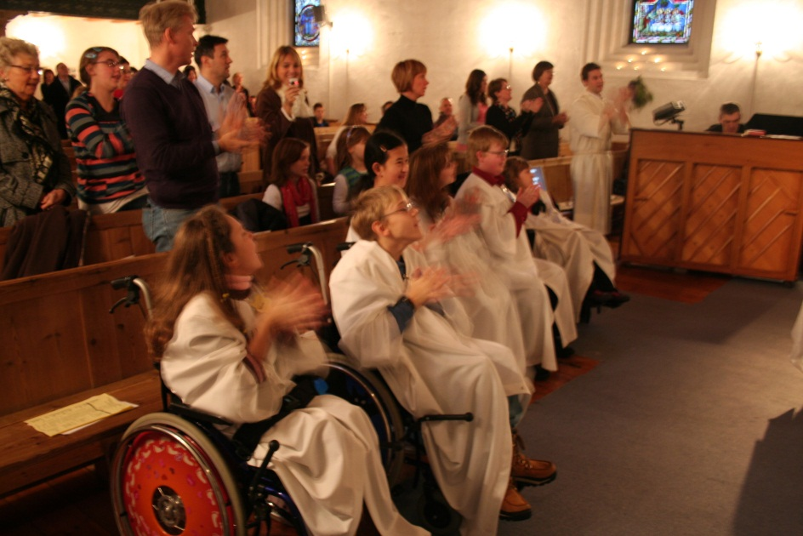
KONFIRMASJON
For
ALLE!

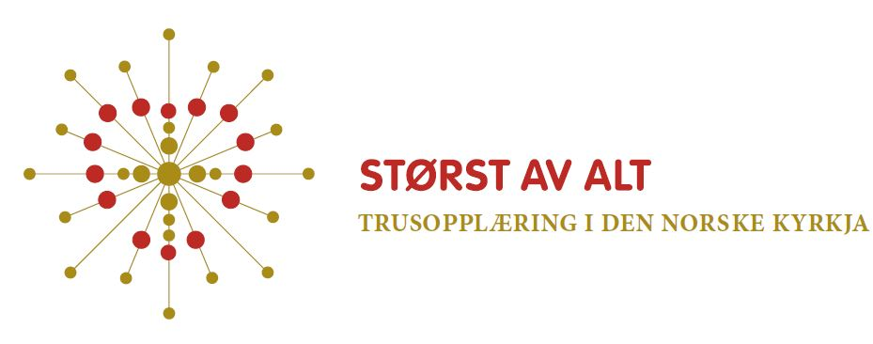
Konfirmantåret tilrettelagt for alle
Ei av dei mange utfordringane i konfirmantåret er å legge det opp slik at også unge med ei form for funksjonsnedsetjing kan vere med. Både lovverk og retningslinene for konfirmantåret gjer det klart at desse unge må kunne ta del på sine eigne premissar. Både konfirmantane sine rettar og kyrkja si tru og menneskesyn tilseier såleis at vi legg til rette for dette.
Universell utforming.
Mykje kan oppnåast ved såkalla universell utforming. D.v.s. at tiltaka, både med omsyn til innhald og rammer, er utforma slik at alle kan ta del, utan noko form for særordningar. Det som fungerer for dei som har særskilde behov, fungerer oftast for alle.
Nokre må ha meir, for å få like mykje.
Sjølv om vi legg vekt på universell utforming, er det nokre gongar trong for ekstra tiltak. Desse må oftast utformast individuelt. Vi må såleis lære den unge å kjenne, og i samråd med familien finne fram til dei tiltaka som må til, for at konfirmanten kan ta del på ein god måte. Til dette vil vi ofte, etter samtykke frå foreldra, kunne innhente faglege råd frå tenesteytarane til den unge.
Korleis når vi ut?
Sjølv om vi i informasjonen vår om konfirmantåret understrekar at dette er for alle, kan vi ikkje utan vidare rekne med at dei som har behov for tilrettelegging tek kontakt. Mange foreldre opplever det slitsamt å skulle ta initiativ og følgje opp den unge på enda eit område. Nokre kan også ha tankar om at trua og kyrkja ligg utanfor dete den unge kan ta til seg og ha utbyte av.
Difor kan det vere naudsynt at vi tek direkte kontakt med foreldra, slik at dei vert trygge på at vi gjerne vil ha den unge med, og vil legge til rette for at det skal ha det bra. Dette kan opplevast krevjande av oss som kyrkjeleg tilsette. Men dei fleste foreldre vil vere glade for at vi ser barnet deira og ønskjer å kome familien i møte. I det heile gjeld det å vere proaktiv!

KORLEIS KAN EIN VERE PROAKTIV:
- Ver tydeleg i alle kanalar (invitasjonar, plakatar, nettsider o.a.) på at konfirmantåret vert tilrettelagt for dei med særskilde behov.
- Mange stader veit ein om familiar med særskilte utfordringar. Ta ein telefon og ver på tilbodssida. Men ikkje lov meir enn du kan halde!
MOGELEGE SAMARBEIDSPARTNARAR:
Foreldre/føresett er våre viktigaste samarbeidspartnarar. Men alle kommunar eller bydelar har minst ein person med særskilt ansvar for barn og unge med funksjonsnedsetjingar. Nokre skular har også eigne grupper for elevar med utviklingshemming. Både i kommunen og skulen er der såleis nøkkelpersonar som kan vidareformidla informasjon om konfirmantåret direkte til enkeltpersonar i målgruppa, og som vi kan samarbeide med i planlegging og gjennomføring av konfirmantåret.
MOGELEGE ORDNINGAR
- Inkludering i det allmenne opplegget, men med støtte frå assistent eller liknande.
- Delvis integrering med assistent, men noko eigen tilrettelagd undervisning (evt. i skuletida)
- Eige, individuelt opplegg (evt. i skuletida)
- Gruppeopplegg for fleire konfirmantar med psykisk utviklingshemming.
FØREBUING
Førebuinga bør skje i samråd med foreldre/føresette. Det er såleis viktig at ein får eit møte med desse i god tid før konfirmantåret. Dei føresett vil oftast gje løyve til at ein snakkar med skulen, støttekontakt og andre som kjenner konfirmanten sine behov.
Skulen er gjerne positiv til at ein nyttar skuletid til konfirmantar med funksjonshemming, slik lovverket legg til rette for.
Det vil ofte vere behov for å søkje kommunen om midlar til assistent eller liknande. Fører ikkje dette fram, bør fellesrådet hjelpe til.
GODE RESSURSAR TIL EIT KONFIRMANTÅR SOM ER TILRETTELAGDE FOR ALLE:
- Trosopplæring og konfirmasjon med like muligheter for alle (KA/KR)
- Bønn med alle sanser (IKO)
- Bli kjent med kyrkja (IKO). Ny versjon med arbeidsbok frå 2014.
- Bibelboka mi (IKO)
- Eg og. Konfirmantopplæring for multifunkjonshemma (IKO).
- www.ressursbanken.no (under ressurser/inkludering og tilrettelegging)
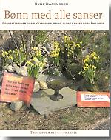

Har du spørsmål, vil dele erfaringar eller treng råd? Ta kontakt med spesialprest:
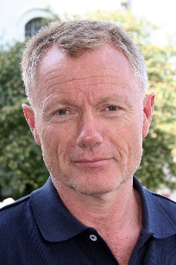
Roar Strømme
mob. 97037737
rs466@kyrkja.no

